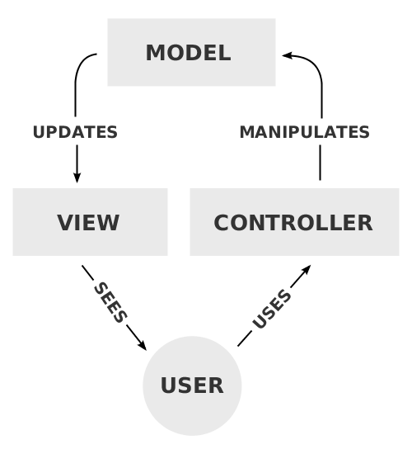
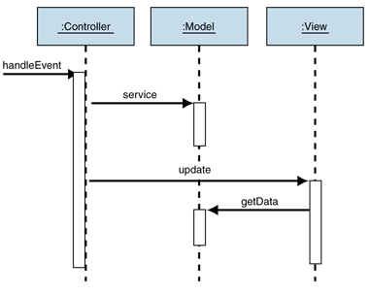
Rozdział X

Wzorce architektoniczne

X.1. Definicja wzorca architektonicznego
Wzorce architektoniczne (ang. architectural pattern) mają takie samo zadanie jak wzorce projektowe, z tym że, często dotyczą one całych systemów, a problemy jakie rozwiązują dotyczą tylko architektury oprogramowania. Przede wszystkim stosuje się je we wczesnej fazie projektu, określają one ogólną stukturę systemu, sposobu w jaki poszczególne elementy będą się ze sobą komunikowały oraz podziału kodu na warstwy ze względu na funkcjonalność jaką będą pełnić.
Większość wzorców, o ile nie wszystkie, kieruje się ideą rozdzielnia poszczegółnych fragmentów kodów na warstwy. Przede wszystkim chodzi o oddzielenie warstwy prezentacji od logiki biznesowej oraz od kodu warstwy pośredniej zarządzającej dostępem do bazy danych, o ile wzorzec taką przewiduje.

„Wzorzec projektowy pozwala uczyć się na sukcesach innych zamiast nauki na własnych błędach”
- Mark Johnson

Wzorce te wywodzą się te z koncepcji wzorców projektowych, a ich idea jest bardzo zbliżona. Zasadniczą różnicą są problemy które mają rozwiązywać. Wzorce architektoniczne w przeciwieństwie do wzorców projektowych, które dotyczą głównie problemów z tworzeniem, konfiguracją oraz komunikacją obiektów i klas, rozwiązują problemy optymalizacyjne całych systemów.
Wdrożenie takiego wzorca w strukturę projektu jest nieodzownym elementem każdej aplikacji klasy enterprise.

X.2 Wzorzec architektoniczny MVC
W tym rozdziale omówię jeden z najczęśćiej wykorzystywanych w branży wzorców, czyli wzorzec architektoniczny MVC, Model-Widok-Kontroler (ang. Model-View-Controller).
Wykorzystywany głównie w aplikacjach wchodzących w interakcję z użytkownikiem poprzez gaficzny interfejs (ang. graphical user interface, GUI) służy przede wszystkim organizacji struktury projektu i określa zasady na jakich będzie się opierać komunikacja pomiędzy warstwami aplikacji.

W „Design Patterns: Elements of Reusable Object-Oriented Software“ autorstwa „Bandy Czterech”, których można nazwać autorytetami w świecie inżynierii oprogramowania, opisali w swojej pracy go nie jako osobny wzorzec, lecz połączenie takich wzorców jak: Obserwator, Kompozyt czy Strategia, ponieważ realizuje on ich idee.
Został zaprojektowany w 1979 roku przez norweskiego programistę Trygve Reenskaug pracującego wtedy nad językiem Smalltalk w laboratoriach Xerox i początkowo nosił nazwę Model-View-Editor.

Wzorzec architektoniczny MVC wprowadza do aplikacji podział na trzy ze sobą połączone warstwy.
- Model – reprezentuje logikę biznesową aplikacji i dane na których będzie operować.

- Widok (ang. View) – graficzna reprezentacja aplikacji przez którą użytkownik wchodzi w interakcję z aplikacją.

- Kontroler (ang. Controller) – reaguje na interakcje użytkownika, aktualizuje modele i zarządza widokami.

Taka architektura aplikacji pozwala rozróżnić i oddzielić logikę biznesową od warstwy prezentacyjnej co zwiększa jej skalowalność i ułatwia jej utrzymanie. Pozwala to również wprowadzić w aplikacji niezależność od zewnętrznych czynników takich jak rodzaj bazy danych i protokoły komunikacji.

Czynniki przemawiające za zastosowaniem wzorca architektonicznego MVC:

- Tworzenie wizualnie atrakcyjnych i efektywnych stron HTML wymaga innych umiejętności niż pisanie złożonej logiki biznesowej aplikacji. Rzadko kiedy osoba posiada obie te umiejętności, dlatego warto odseparować od siebie to na dwa procesy twórcze, niezależne od siebie.

- Przy rozwijaniu aplikacji w logice biznesowej nie zachodzą tak często zmiany jak to jest przy warstwie prezentacyjnej. Podział wprowadzany przez ten wzorzec pozwala na ograniczenie edycji logiki biznesowej minimum. Zgodnie z zasadą DRY możemy wielokrotnie użyć tych samych komponentów przechowujących naszą logikę w naszej warstwie prezentacyjnej.

- Przeprowadzenie testów automatycznej dla interfejsów graficznych użytkownika jest zazwyczaj trudniejszym i bardziej pracochłonnym procesem niż przeprowadzenie testów dla logiki biznesowej. Wprowadzenie podziału zwiększa testowalność aplikacji.

- Logika biznesowana nie jest tak bardzo zależna od platformy jak warstwa prezentacyjna. W przypadku migracji podział wprowadzany przez MVC jest w stanie zmniejszyć nakład pracy potrzebny do jej przeprowadzenia.

Struktura wzorca architektonicznego MVC:

We wzorcu tym, pomimo tego że widok wraz z kontrolerem polegają razem na modelu, to model nie jest powiązany z kontrolerem ani widokiem w żaden sposób, jest on zawsze niezależny.
Jest to jedna z licznych zalet tego wzorca. Takie rozwarstwienie pozwala na pisnie i testowanie logiki biznesowej niezależnej od warstwy prezentacyjnej.
Sama separacja widoku od kontrolera nie jest taka istotna w wielu aplikacjich desktopowych (RCP). Zupełnie inaczej jest w przypadku aplikacji internetowych (RIA), gdzie, rozróżnienie na widoki, które pełnią jedynie rolę interfejsu graficznego, i kontrolery, które przetwarzają wszystkie żądania po stronie serwera, jest łatwo zauwżalne.

Wzorzec Model-Widok-Kontroler jest najpowszechniejszym wzorcem do separacji logiki biznesowej od warstwy prezentacyjnej.

Rozróżnia się dwa typy modelów: aktywne i pasywne.

Model pasywny występuje tylko wtedy, kiedy jest on manipulowany wyłącznie przez kontroler. Wykonuje na nim akcje i informuje o tym widok, by ten mógł się odpowiednio zaktualizować. Model w tym przypadku jest kompletnie niezależny od widoku i kontrolera, co znaczy że nie ma potrzeby by informował on o swoim stanie inne warstwy.
Nie ma prostego sposobu by model samoistnie wykrywał zmiany na serwerze i się aktualizował asynchronicznie.

Model aktywny jest potrzebny wtedy, kiedy zachodzi potrzeba aktualizacji modelu bez udziału kontrolera. Może tak się zdażyć, gdy dane na serwerze będą ulegały zmianie przez czynniki z zewnątrz i musi być to odwzorowane w warstwie reprezentacyjnej.

X.3 Użycie wzorca architektonicznego MVC w projekcie
Głównym założeniem biznesowym projektu jest zaimplementowanie SYSTEMU WSPOMAGAJĄCEGO STAWIANIE DIAGNOZY DLA LEKARZA PODSTAWOWEJ OPIEKI ZDROWOTNEJ.
System został napisany przy użyciu technologii działających po stronie serwera takich jak: PHP, frameworka Symofny 2, oraz technologii po stronie klienta takich jak: bootstrap 3, JavaScript, jQuery, CSS 3, HTML 5. W projekcie mamy do czynienie z wyraźnym podziałem na 3 maksymalnie od siebie niezależne warstwy projektowe tj. model, widok i kontroler.
Zadania modelu są wydzielone do prostych klas encji, które odwzorowują poszczególne table na obiekty i na odwrót.
Kontroler - steruje przepływem aplikacji, przejmuje dane wejściowe od użytkownika np. z poziomu formularzy a następnie przekazuje te dane w odpowiedniej formie do widoków. Kontroler może także, wywoływać metody modelu, które mają za zadanie obsługiwać logikę biznesową aplikacji.
Widok – odpowiada za poprawne wyświetlenie i sformatowanie danych, które są wyświetlane użytkownikowi. W wybranej aplikacji, widoki mają możliwość dziedziczenia poszczególnych bloków co czyni kod bardziej elastycznym i łatwiejszym w zarządzaniu i utrzymaniu.

X.4 Relacje pomiędzy tabelami
Tabelę dignosis oraz symptoms a także diagnosis i disease są połączone relacjami n:m (wiele do wielu). Zdefiniowane jest również połączenie w relacji 1:n pomiędzy tabelami patient a diagnosis. Tabela z użytkownikami (fos_user) obsługuję rejestrację użytkowników w systemie, natomiast do tabeli z pacjentami dodawani są wybrani pacjenci.
